MISA CON NENOS folleto
1 de xuño de 2025

Domingo da ASCENSIÓN-C
S. Lucas 24,46-53: “Mentres os bendicía, ía subindo ao ceo”.
Mensaxe: Xesús resucitado regálanos
…o Ceo, a Gloria, a Misión
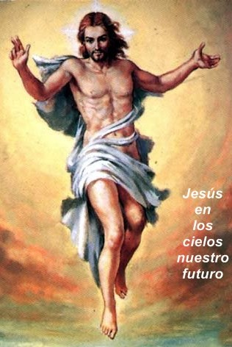
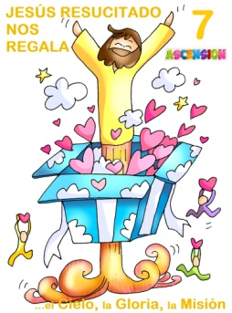
1. MONICIÓN DE ENTRADA
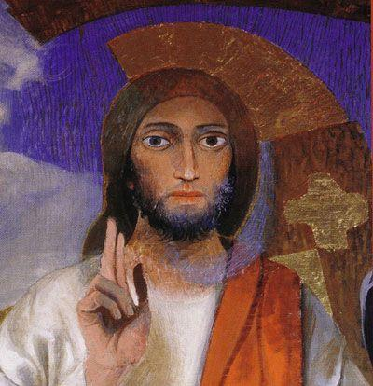
Irmáns e irmás: Celebramos a festa da Ascensión de Xesús ao ceo. Hoxe, aquel home que naceu Neno en Belén, aquel que curou a enfermos e acompañou os tristes, aquel que curou feridas e que subiu á cruz, aquel que ao terceiro día resucitou… hoxe sobe aos ceos! Xesús, ao entrar no ceo, deixa unha porta aberta Para que entraremos nós tamén un día para formar parte desa gran familia. Agora tócanos a nós continuar a misión de ser testemuñas de Xesús. Acollamos neste domingo os agasallos do Resucitado: …o Ceo, a Gloria, a Misión.
(Saímos cun cartel dun corazón grande cunha frase: “Xesús resucitado regálanos …o Ceo, a Gloria, a Misión”).
SACERDOTE: -No nome do Pai… Que o Señor, que sobe ao ceo pero que segue presente, sexa convosco.

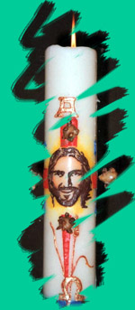
2. ASPERSIÓN COA AUGA
MONICIÓN a la Aspersión: Coa alegría de ser seguidores de Xesucristo, lembremos agora o noso bautismo, que nos fixo fillos de Deus e encheunos do seu Espírito. (Aspersión)
Sacerdote: –Que Deus todopoderoso nos purifique do pecado e, pola celebración desta eucaristía, fáganos dignos de participar do banquete do seu Reino. Amén.

OU SÚPLICAS DE PERDÓN: S/ O agarimo de Xesús cara a nós, aínda que subiu ao ceo, non diminúe e segue perdoando os nosos pecados.
- Neno/a: Ti que coa túa ascensión aos ceos, enches o noso corazón de esperanza. Señor ten piedade de nós.
- Pai-Nai: Ti que coa túa ascensión aos ceos, abres para nós as portas do ceo. Cristo ten piedade de nós.
- Catequista: Ti que coa túa ascensión aos ceos encargáchesnos seguir a túa tarefa de anunciar o moitos que Deus nos quere. Señor ten piedade de nós.

Sacerdote: Que Deus todopoderoso nos purifique do pecado e, pola celebración desta eucaristía, fáganos dignos de participar do banquete do seu reino. Amén.

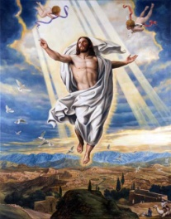
3. MONICIÓN ÁS LECTURAS

Que facedes aí plantados mirando ao ceo? Estas palabras imos escoitar na primeira lectura dos Feitos dos Apóstolos. Celebrar a Ascensión de Xesús aos ceos non é para quedarnos mirando a Xesús ao ceo, buscándoo porque xa non está na terra. Convén que esteamos moi atentos ás propias palabras de Xesús que nos vai dirixir na primeira lectura e no evanxeo

LECTURAS
Feitos dos Apóstolos 1, 1-11: Vírono levantarse.

No meu primeiro libro, querido Teófilo, escribín de todo o que Xesús foi facendo e ensinando ata o día en que deu instrucións aos apóstolos, que había escollido, movido polo Espírito Santo, e ascendeu ao ceo. Presentóuselles despois da súa paixón, dándolles numerosas probas de que estaba vivo, e, aparecéndoselles durante corenta días, faloulles do reino de Dios. Unha vez que comían xuntos, recomendoulles:
- «Non vos afastedes de Xerusalén; agardade que se cumpra a promesa do meu Pai, da que eu vos falei. Juan bautizou con auga, dentro de poucos días vós seredes bautizados con Espírito Santo.» Eles rodeárono preguntándolle:
- «Señor, é agora cando vas restaurar o reino de Israel?» Xesús contestou: - «Non vos toca a vós coñecer os tempos e as datas que o Pai estableceu coa súa autoridade. Cando o Espírito Santo descenda sobre vós, recibiredes forza para ser as miñas testemuñas en Xerusalén, en toda Xudea, en Samaria e ata os confíns do mundo.»
Dito isto, vírono levantarse, ata que unha nube quitoullo da vista. Mentres miraban fixos ao ceo, véndoo irse, presentáronselles dous homes vestidos de branco, que lles dixeron: - «Galileos, que facedes aí plantados mirando ao ceo? O mesmo Xesús que vos deixou para subir ao ceo volverá como lle vistes marcharse.».

Salmo 46: Deus ascende entre aclamacións; o Señor, ao son de trompetas.

Efesios 1, 17-23 Sentouno á súa dereita no ceo.

Conclusión do santo evanxeo segundo san Lucas 24,46-53: Mentres os bendicía, ía subindo ol ceo.

Narrador: Naquel tempo, díxolles Xesús aos seus discípulos:
Xesús: -«Así estaba escrito: o Mesías padecerá, resucitará de entre os mortos ao terceiro día e no seu nome predicarase a conversión e o perdón dos pecados a todos os pobos, comezando por Xerusalén. Vós sodes testemuñas disto. Eu enviareivos o que o meu Pai ha prometido; vós quedade na cidade, ata que vos revistades da forza do alto. »

Narrador: Despois sacounos cara a Betania e, levantando as mans, bendíxoos. E mentres os bendicía separouse deles, subindo cara ao ceo. Eles prostráronse ante el e volvéronse a Xerusalén con grande alegría; e estaban sempre no templo bendicindo a Deus.

(Narrador-Xesús)

4. SÚPLICAS DE PERDÓN

Digamos todos: -Somos as túas testemuñas, Señor.

1. Para que a Igrexa nos contaxie da alegría de crer en Xesús. Oremos.

2. Para que realicemos a misión que Xesús nos deixa de facelo presente na nosa familia e en todas partes. Oremos.

3. Para que participemos cada domingo na eucaristía cos nosos pais. Oremos.

4. Para que nos momentos difíciles sintamos a compañía de Xesús que sempre vai connosco. Oremos.

5. Para que os que formamos a Igrexa sexamos testemuñas de Cristo na nosa vida. Oremos.

6. Para que nas nosas familias notemos a presenza de Deus. Oremos.

7. Para que acollamos o Espírito que nos dá a súa graza nos sacramentos. Oremos.

8. Para que recemos a Xesús todos os días e valoremos a fe e a amizade con Xesús. Oremos.

9. Para que acudamos moitas veces a María sentindo os seus coidados e o seu amor tenro. Oremos.

10. Para que os que celebran neste tempo a Primeira comuñón valoren o gran agasallo de ser do grupo dos amigos de Xesús, dos seus preferidos. Oremos.

Sacerdote:…


5. PROCESIÓN DE OFRENDAS

- LENTES CUN CORAZÓN PINTADO NO CRISTAL:

- Ofrecemos estas lentes en forma de corazón para dicirlle a Xesús que imos buscalo atentamente para descubrilo preto de nós, nos que nos necesitan.

- UN PAUCIÑO OU TESTEMUÑA DUNHA CARREIRA:

- Nas carreiras os atletas pásanse a testemuña uns a outros. Xesús vaise ao ceo tras realizar a súa misión na terra e déixanos agora a nós a testemuña, a misión de anuncialo, de facelo presente nos nosos traballos e diversións.

- PAN E VIÑO: Con este pan e este viño queremos pedirlle ao Señor que nos dea o seu alimento na eucaristía para ser reflexo da vida de Xesús no noso tempo.

"IDE AO MUNDO ENTEIRO"

Xesús vaise ao ceo pero déixanos a nós aquí,
déixanos como testemuñas, somos os seus mensaxeiros.
Non vos gardedes a Noticia na vosa casa, nin a
encerredes en pobre xeografía,
ignorade os mapas con gallardía para anunciar
a todos "o que pasa".
Sede, como o fermento na masa,
fermento de luz nova e de alegría,
que faga dos homes a hospedería,
que acolle a Palabra que é a brasa,
que quenta a vida e renácea
como Luz que desterra o egoísmo,
e fainos familia que comprace
o Amor do Pai en fértil Bautismo.
Ide ao mundo enteiro e gritade gozosos
a Noticia que nos fai ditosos.
Pepe Paniagua.
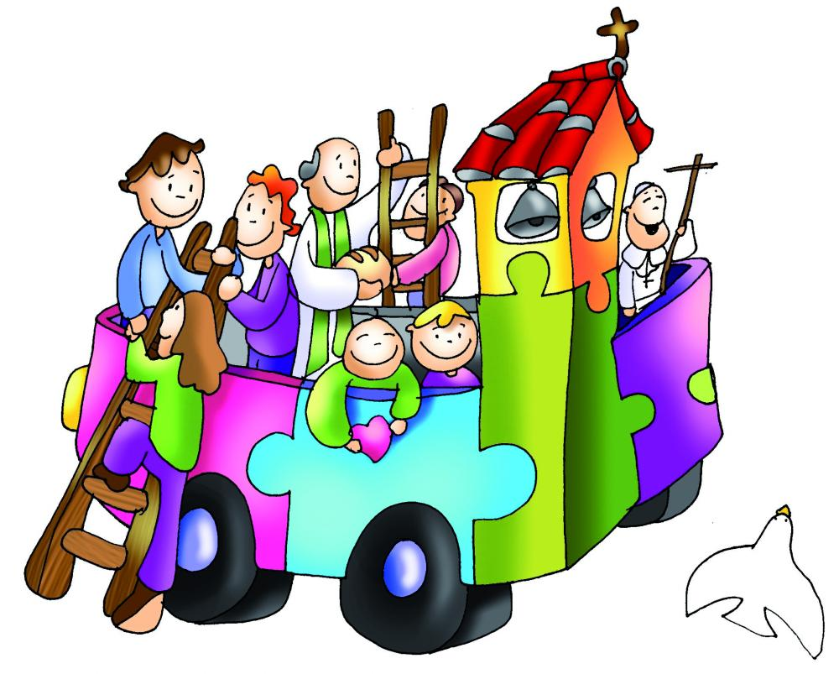

FELIZ DOMINGO DA ASCENSIÓN
Sede as miñas testemuñas

Xesús vaise ao ceo pero déixanos a nós aquí, déixanos como testemuñas, somos os seus mensaxeiros. Non vos gardedes a Noticia na vosa casa, nin a encerredes en pobre xeografía, ignorade os mapas con gallardía para anunciar a todos "o que pasa".

Sede, como o fermento na masa, fermento de luz nova e de alegría, que faga dos homes a hospedería, que acolle a Palabra que é a brasa, que quenta a vida e renácea como Luz que desterra o egoísmo, e fainos familia que comprace o Amor do Pai en fértil Bautismo.

Ide ao mundo enteiro e gritade gozosos a Noticia que nos faI ditosos.

Pepe Paniagua

ORACIÓN DE ACCIÓN DE GRAZAS

